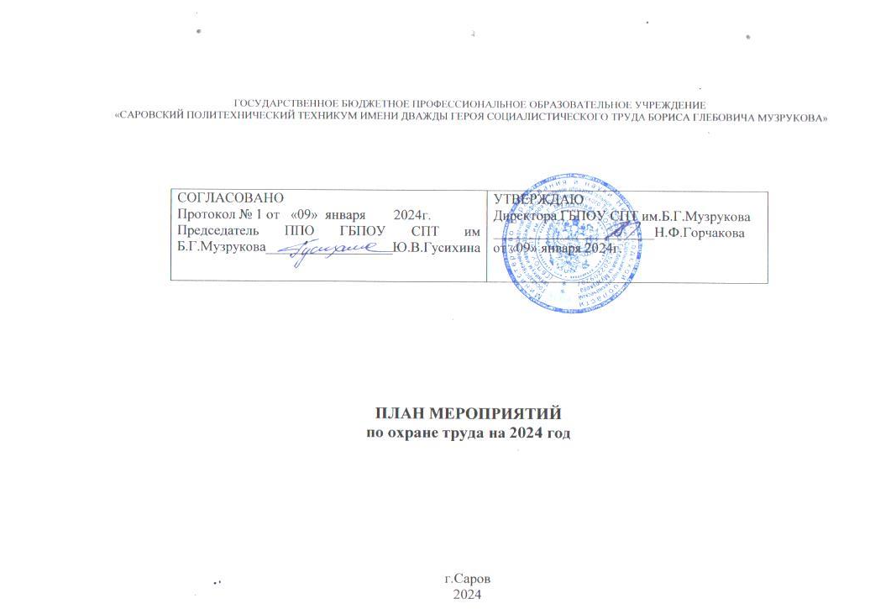
№ п/п | Мероприятия | Нормативно – правовое основание | Срок исполнения | Ответственный исполнитель | Ресурсы
1 | Проведение специальной оценки условий труда по рабочим местам, которые не были охвачены СОУТ от 02.11.2023г. | аб.12 ч.3 ст. 214 Трудового кодекса РФ  п.1 ч.2 ст.4 Федеральный закон «О специальной оценке условий труда» от 28.12.2013 | При трудоустройстве на рабочее место не охваченное СОУТ от 02.11.2023 г. до 30 декабря 2024 г | Директор, специалист по охране труда | финансовые
2 | Выявление и оценка опасностей, оценка уровней профессиональных рисков | аб.4 ч.3 ст.214 Трудового кодекса РФ  Примерное положение о системе управления охраной труда, утвержденное Приказом Минтруда России от 29.10.2021 № 776н | В течении года, по мере необходимости | Комиссия по управлению рисками | человеческие
3 | Улучшение условий труда по итогам СОУТ | п.6 ч.2 ст.4 Федеральный закон «О специальной оценке условий труда» от 28.12.2013 | В течении года, в случае необходимости таких улучшений | Директор, заместитель директора по БХР, специалист по охране труда | финансовые,  человеческие
4 | Обязательные предварительные медосмотры | аб.13 ч.3 ст.214 Трудового кодекса РФ  ст.220 Трудового кодекса РФ | при приеме на работу | Специалист по кадрам, специалист по охране труда, юрист | финансовые
5 | Обязательные периодические медосмотры | аб.13 ч.3 ст.214 Трудового кодекса РФ  ст.220 Трудового кодекса РФ | В течении года по определенному графику | Специалист по кадрам, специалист по охране труда | финансовые
6 | Обязательное психиатрическое освидетельствование | ст.220 Трудового кодекса РФ  Приказ Минздравава России от 20.05.2022г. | При приеме на работу для отдельных категорий | Специалист по кадрам, специалист по охране труда | финансовые
7 | Обучение, инструктажи, проверка знаний в области охраны труда | аб.10 ч.3 ст.214 Трудового кодекса РФ  ст.219 Трудового кодекса РФ  аб.6 ч.1 ст.216 Трудового кодекса РФ  Постановление Правительства РФ № 2464 от 24.12.2021 «Правила обучения по охране труда и проверки знания требований охраны труда» | При приеме на работу.  В течении года по мере необходимости | Специалист по охране труда, комиссия по проверки знаний требований охраны труда, преподаватели, мастера ПО | человеческие
8 | Обучение по охране труда руководителей и специалистов во внешнем Учебном центре | Постановление Правительства РФ № 2464 от 24.12.2021 «Правила обучения по охране труда и проверки знания требований охраны труда» | По мере необходимости для отдельных категорий. | Специалист по охране труда | финансовые
9 | Обучение навыкам оказания первой помощи | аб.10 ч.3 ст.214 Трудового кодекса РФ  аб.6 ч.1 ст.216 Трудового кодекса РФ  ст.219 Трудового кодекса РФ  Постановление Правительства РФ № 2464 от 24.12.2021 «Правила обучения по охране труда и проверки знания требований охраны труда» | При приеме на работу для отдельных категорий.  В течении года по мере необходимости | Специалист по охране труда | человеческие
10 | Актуализация программ обучения по охране труда, регистрация ГБПОУ СПТ им.Б.Г.Музрукова | Постановление Правительства РФ № 2464 от 24.12.2021 «Правила обучения по охране труда и проверки знания требований охраны труда» | По мере необходимости | Специалист по охране труда | человеческие
11 | Заключение договора на техническое обслуживание автоматической пожарной, тревожной сигнализацией, охранного видеонаблюдения | Федеральный закон "Технический регламент о требованиях пожарной безопасности" от 22.07.2008 N 123-ФЗ.  СНИП, СП (Свод правил) Минстроя России от 19.05.2022 №№ СП 118.13330.2022, СНиП 31-06-2009  СП 118.13330.2022. Свод правил. Общественные здания и сооружения. СНиП 31-06-2009 | до 31 января 2024 г. | ООО «РОСТ - ТСО», Директор заместитель директора по БХР | финансовые
12 | Заключение договора «Об экстренном реагировании нарядов вневедомственной охраны в случае срабатывания тревожной кнопки | СП 251.1325800.2016. Свод правил. Здания общеобразовательных организаций. Правила проектирования. | до 31 января 2024 г. | ФГКУ «УВО ВНГ России по Нижегородской области», директор, заместитель директора по БХР | финансовые
13 | Пополнение аптечки для оказания первой помощи | аб.18 ч.3 ст.214 Трудового кодекса РФ  ст. 216.3 Трудового кодекса РФ | В течении года по мере необходимости | Специалист по охране труда | финансовые
14 | Обеспечение достаточного уровня освещения на рабочем месте, в бытовых помещениях, местах прохода работников | п.15 Приказа Минтруда России от 29.10.2021 № 771н  Об утверждении Примерного перечня ежегодно реализуемых работодателем мероприятий по улучшению условий и охраны труда, ликвидации или снижению уровней профессиональных рисков либо недопущению повышения их уровней | Постоянно | Директор, заместитель директора по БХР, электрик | финансовые
15 | Обеспечение рационального питьевого режима | ст.223 Трудового кодекса РФ | Постоянно | Директор заместитель директора по БХР | финансовые
16 | Оснащение санитарно – бытовых помещений | ст.216.3. Трудового кодекса РФ | В течении года по мере необходимости | Директор заместитель директора по БХР, кладовщик, уборщик служебных помещений | финансовые
17 | Разработка, утверждение инструкций по охране труда,  Разработка и корректировка локальных актов по охране труда, систематизация нормативной и учебно-методической литературы по охране труда | аб.23 ч.3 ст.214 Трудового кодекса РФ | В течении года, по мере необходимости | Специалист по охране труда, юрисконсульт ресурсного центра, юрист | человеческие
18 | Доведение до сведения работников действующих законов и нормативно – правовых актов по охране труда | ст. 212 Трудового кодекса РФ | Постоянно | Специалист по охране труда | человеческие
19 | Обновление актуализация стенда по охране труда | п.15 Приказа Минтруда России от 29.10.2021 № 771н  Об утверждении Примерного перечня ежегодно реализуемых работодателем мероприятий по улучшению условий и охраны труда, ликвидации или снижению уровней профессиональных рисков либо недопущению повышения их уровней | По мере необходимости в течении года | Специалист по охране труда | человеческие  финансовые
20 | Приобретение СИЗ | аб.8 ч.3 ст.214 Трудового кодекса РФ  ст.221 Трудового кодекса РФ  Приказ Минздравсоцразвития России от 01.06.2009 № 290н  «Межотраслевые правила обеспечения работников специальной одеждой, специальной обувью и другими средствами индивидуальной защиты» | В течении года по мере необходимости | Директор, руководитель структурного подразделения, заместитель директора по БХР, заместитель директора по УПР, специалист в сфере закупок | финансовые
21 | Приобретение смывающих и обезвреживающих средств | аб.8 ч.3 ст.214 Трудового кодекса РФ  ст.221 Трудового кодекса РФ  Приказ Минздравсоцразвития России от 17.12.2010 № 1122н  Об утверждении типовых норм бесплатной выдачи работникам смывающих и (или) обезвреживающих средств и стандарта безопасности труда "Обеспечение работников смывающими и (или) обезвреживающими средствами" | В течении года по мере необходимости | Директор, руководитель структурного подразделения, заместитель директора по БХР,  кладовщик | финансовые
22 | Хранение и уход за СИЗ | ст.221 Трудового кодекса РФ  Приказ Минздравсоцразвития России от 17.12.2010 № 1122н  Об утверждении типовых норм бесплатной выдачи работникам смывающих и (или) обезвреживающих средств и стандарта безопасности труда "Обеспечение работников смывающими и (или) обезвреживающими средствами" | Хранение постоянно, уход по мере необходимости | Кладовщик | финансовые  человеческие
23 | Проверка наличия и использования СИЗ | ст.221 Трудового кодекса РФ  Приказ Минздравсоцразвития России от 17.12.2010 № 1122н  Об утверждении типовых норм бесплатной выдачи работникам смывающих и (или) обезвреживающих средств и стандарта безопасности труда "Обеспечение работников смывающими и (или) обезвреживающими средствами" | постоянно | Директор, руководитель структурного подразделения, заместитель директора по БХР, заместитель директора по УПР, специалист по охране труда, мастера п/о, инженер по ГО. | человеческие
24 | Устройство и содержание пешеходных дорог, тротуаров, переходов, тоннелей, галерей на территории организации в целях обеспечения безопасности работников | п.25 Приказа Минтруда России от 29.10.2021 № 771н  Об утверждении Примерного перечня ежегодно реализуемых работодателем мероприятий по улучшению условий и охраны труда, ликвидации или снижению уровней профессиональных рисков либо недопущению повышения их уровней | В течении года по мере необходимости | Заместитель директора по БХР,  техник смотритель здания, дворник, | финансовые  человеческие
25 | Контроль за состоянием учебных кабинетов и мастерских, административных и вспомогательных помещений по соблюдению правил охраны труда | ст.214 Трудового кодекса РФ | В течении года | Директор, руководитель структурного подразделения, заместитель директора по БХР, заместитель директора по УПР, заместитель директора по УР, заместитель директора по ВР, преподаватель, лаборант, мастер ПО, специалист по охране труда, техник смотритель здания | человеческие  финансовые
26 | Организация и проведение производственного контроля по соблюдению санитарных правил на рабочем месте | Постановление Главного государственного санитарного врача России от 02.12.2020 № СП 2.2.3670-20, 40, 2.2.3670-20, Санитарно-эпидемиологические правила Главного государственного санитарного врача России от 02.12.2020 № СП 2.2.3670-20, 40, 2.2.3670-20  Об утверждении санитарных правил СП 2.2.3670-20 "Санитарно-эпидемиологические требования к условиям труда" | регулярно | Директор, руководитель структурного подразделения, заместитель директора по БХР, заместитель директора по УПР, заместитель директора по УР, заместитель директора по ВР | человеческие
27 | Проверка санитарно – гигиенического состояния учебных кабинетов и мастерских, административных и вспомогательных помещений | России от 02.12.2020 № СП 2.2.3670-20, 40, 2.2.3670-20, Санитарно-эпидемиологические правила Главного государственного санитарного врача России от 02.12.2020 № СП 2.2.3670-20, 40, 2.2.3670-20  Об утверждении санитарных правил СП 2.2.3670-20 "Санитарно-эпидемиологические требования к условиям труда" | регулярно | Директор, руководитель структурного подразделения, заместитель директора по БХР, заместитель директора по УПР, заместитель директора по УР, заместитель директора по ВР,  преподаватели, лаборанты, мастера ПО | человеческие
28 | Проверка ведения журналов по охране труда | Ст.214 Трудового кодекса РФ | регулярно | Специалист по охране труда, преподаватели, лаборанты, мастера ПО | человеческие
29 | Проведение собрания трудового коллектива, на котором будут подведены итоги работы по охране труда. Планирование мероприятий по охране труда на следующий год | Примерное положение о системе управления охраной труда, утвержденное Приказом Минтруда России от 29.10.2021 № 776н | декабрь 2024 г. | Специалист по охране труда | человеческие

